Einbaufertige Energieketten einfach, schnell und passgenau in Position bringen
Einbauzeit sparen und Handling verbessern: Mit dem fastpositioner ergänzt igus den readychain Service um neuen „Montagehelfer“

Köln, 7. November 2023 – Stehen Maschinen oder Anlagen still, kostet das Produktionsbetriebe wertvolle Zeit und Geld. Um Kunden den Einbau von Energieführungen zu erleichtern und die Montagezeit zu reduzieren, bietet igus mit dem readychain Service vorkonfektionierte Systeme bestehend aus Kette, Leitungen, Stecker und vielen weiteren Komponenten an. Das Besondere: Kunden erhalten bei igus alles aus einer Hand. Die Energiekette wird befüllt, komplett mit Steckern konfektioniert endgeprüft und anschlussfertig angeliefert – auf Wunsch auch direkt in Einbauposition. Diesen Service ergänzt igus jetzt um einen neuen „Montagehelfer“: den fastpositioner. Ein simples Tool, welches das Handling von einbaufertigen e-ketten noch einfacher macht.

In der heutigen, schnelllebigen Welt ist Zeit von unschätzbarem Wert, vor allem wenn es um den Betrieb von Maschinen und Anlagen geht. Effiziente Arbeitsabläufe und innovative Lösungen, die Zeit und Ressourcen sparen, sind daher besonders wichtig. „Aus genau diesem Grund bieten wir unseren readychain Service an“, so Markus Hüffel, Produktmanager readychain und readycable bei igus. Das bringt für Kunden nicht nur einen klaren Vorteil hinsichtlich fachgerechter Arbeiten wie Ablängen, Konfektionieren und Prüfen der Leitungen. Auch die Montagezeit wird reduziert, was wiederum die Produktivität erhöht. Hüffel: „Uns ist dabei wichtig, nicht nur ein Produkt zu liefern, sondern eine Komplettlösung. Wir denken auch an die vor- und nachgelagerten Prozesse beim Kunden und wollen diese aktiv verbessern. Daher haben wir unseren Service jetzt um ein simples Tool ergänzt, das jedoch einen großen Mehrwert bietet: den fastpositioner. Er macht das Handling und die passgenaue Positionierung der anschlussbereiten Energiekettensysteme noch einfacher, sicherer und schneller.“ igus liefert die readychains inklusive fastpositioner in voreingestellter Einbauposition. Heißt für den Kunden lediglich: auspacken, positionieren, den fastpositioner lösen – und schon ist die e-kette fertig für den Anschluss. Weitere Hilfsmittel sind überflüssig und auch ein doppeltes Handling durch mehrere Personen ist nicht erforderlich. Dadurch wird die Handhabung während der Montage optimiert und die Einbauzeit verkürzt.

Individuelle und nachhaltige Lösung
„Die Einzelteile des fastpositioners stellen wir im 3D-Druck her. Sie sind exakt auf die Kundenanforderungen angepasst – inklusive individueller Farbwahl und Aufdrucke als Identifikationshilfe“, betont Markus Hüffel. Sie lassen sich einfach zwischen dem oberen und unteren Teil einer Energiekette platzieren und mit Kabelbinder fixieren. Ebenso einfach ist das Entfernen nach erfolgter Platzierung. Darüber hinaus ist das Material zum Beispiel regranulierbar und kann somit wiederverwertet werden. Der fastpositioner ist ebenfalls aus nachhaltigen Materialien wie Maisstärke herstellbar. Der Werkstoff ist sehr robust und zugleich leicht. Er kann nicht rosten und ist je nach Ausgangsmaterial kompostierbar.

Komplettlösung aus einer Hand
Der Vorteil bei igus: Kunden bekommen alles aus einer Hand. Sowohl Konstruktion als auch Fertigung und Konfektionierung finden vor Ort bei igus statt. Das ermöglicht kurze Durchlaufzeiten und eine schnelle Lieferung. Der fastpositioner als neueste Ergänzung des readychain Service ist nicht nur ein Tragegriff, sondern dient auch als Fixierung, sodass sich die Kette immer in der optimalen Einbaulage befindet. „Mit diesem Hilfsmittel zeigen wir unseren Kunden, dass wir eine von Anfang bis Ende durchdachte Lösung anbieten“, so Hüffel abschließend.

Bildunterschrift:
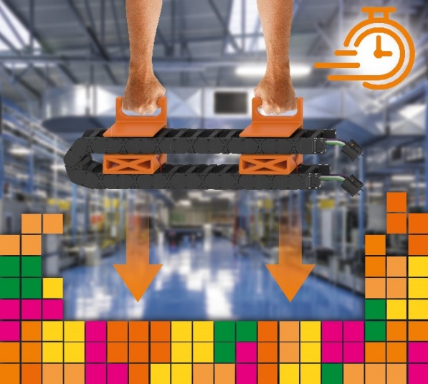
Bild PM6023-1
Passgenau positionieren wie bei Tetris: Mit dem fastpositioner erhalten Kunden ihre readychain in optimaler Einbauposition und können das gesamte e-kettensystem mit nur wenigen Handgriffen an den richtigen Platz bringen. (Quelle: igus GmbH)

ÜBER IGUS:

Die igus GmbH entwickelt und produziert motion plastics. Diese schmierfreien Hochleistungskunststoffe verbessern die Technik und senken Kosten überall dort, wo sich etwas bewegt. Bei Energiezuführungen, hochflexiblen Kabeln, Gleit- und Linearlagern sowie der Gewindetechnik aus Tribopolymeren führt igus weltweit die Märkte an. Das Familienunternehmen mit Sitz in Köln ist in 31 Ländern vertreten und beschäftigt weltweit rund 4.600 Mitarbeiter. 2022 erwirtschaftete igus einen Umsatz von 1,15 Milliarden Euro. Die Forschung in den größten Testlabors der Branche produziert laufend Innovationen und mehr Sicherheit für die Anwender. 243.000 Artikel sind ab Lager lieferbar und die Lebensdauer ist online berechenbar. In den letzten Jahren expandierte das Unternehmen auch durch interne Start-ups, zum Beispiel für Kugellager, Robotergetriebe, 3D-Druck, die Plattform RBTX für Low Cost Robotics und intelligente „smart plastics“ für die Industrie 4.0. Zu den wichtigsten Umweltinvestitionen zählen die „Chainge“ Plattform für das Recycling von technischen Kunststoffen und die Beteiligung an einer Firma, die aus Plastikmüll wieder Öl gewinnt.

PRESSEKONTAKTE:  Oliver Cyrus  Leiter Presse & Werbung  igus® GmbH  Spicher Str. 1a  51147 Köln  Tel. 0 22 03 / 96 49-459  ocyrus@igus.net  www.igus.de/presse | Selina Pappers  Managerin Presse & Werbung  igus® GmbH  Spicher Str. 1a  51147 Köln  Tel. 0 22 03 / 96 49-7276  spappers@igus.net  www.igus.de/presse | Anja Görtz-Olscher  Managerin Presse & Werbung  igus® GmbH  Spicher Str. 1a  51147 Köln  Tel. 0 22 03 / 96 49-7153  agoertz@igus.net  www.igus.de/presse

Die Begriffe „Apiro“, „AutoChain“, „CFRIP“, „chainflex“, „chainge“, „chains for cranes“, „ConProtect“, „cradle-chain“, „CTD“, „drygear“, „drylin“, „dryspin“, „dry-tech“, „dryway“, „easy chain“, „e-chain“, „e-chain systems“, „e-ketten“, „e-kettensysteme“, „e-loop“, „energy chain“, „energy chain systems“, „enjoyneering“, „e-skin“, „e-spool“, „fixflex“, „flizz“, „i.Cee“, „ibow“, „igear“, „iglidur“, „igubal“, „igumid“, „igus“, „igus improves what moves“, „igus:bike“, „igusGO“, „igutex“, „iguverse“, „iguversum“, „kineKIT“, „kopla“, „manus“, „motion plastics“, „motion polymers“, „motionary“, „plastics for longer life“, „print2mold“, „Rawbot“, „RBTX“, „readycable“, „readychain“, „ReBeL“, „ReCyycle“, „reguse“, „robolink“, „Rohbot“, „savfe“, „speedigus“, „superwise“, „take the dryway“, „tribofilament“, „triflex“, „twisterchain“, „when it moves, igus improves“, „xirodur“, „xiros“ und „yes” sind rechtlich geschützte Marken der igus® GmbH/ Köln in der Bundesrepublik Deutschland und ggf. in einigen ausländischen Ländern. Dies ist eine nicht abschließende Liste von Marken (z.B. anhängige Markenanmeldungen oder eingetragene Marken) der igus GmbH oder verbundenen Unternehmen der igus in Deutschland, der Europäischen Union, den USA und/oder anderen Ländern bzw. Jurisdiktionen.

